Степанищева Светлана Петровна,
МБДОУ № 11 «Искорка»
Бугульминского муниципального района РТ
Воспитатель

КОНСПЕКТ
СОВМЕСТНОГО ТЕМАТИЧЕСКОГО ВЕЧЕРА
С РОДИТЕЛЯМИ И ДЕТЬМИ
«ЗНАТОКИ ДРЕВНЕЙ БУГУЛЬМЫ»

Программное содержание: Воспитание любви и интереса к своему городу в разное историческое время, его истории, культуре, народам; развитие нравственных качеств личности ребёнка; формирование чувства собственного достоинства как представителя своего народа и толерантного отношения к представителям других национальностей.
Цель: Совершенствовать работу по преемственности семьи и дошкольного учреждения, способствовать повышению уровня знаний родителей по развитию духовно-нравственных качеств личности ребёнка на примере культурных традиций своего народа.
Оборудование:
- Три герба городов;
- Макет города;
- Национальные костюмы (мордва, чуваши, татары);
- Запись музыки (мордовского народа, чувашского, татарского народа);
- Запись гимна города Бугульмы;
- слайды с фотографиями зданий старой и современной архитектуры;
- Оборудование мультимедиа;
- Компьютер;
Участники:
Три команды родителей и детей подготовительной группы.
Предварительная работа:
- Домашнее задание для всех родителей – приготовить национальные блюда;
- Для участников подготовить костюмы чувашского, татарского, мордовского народов;
- Фотоальбом «Мой древний город Бугульма»;
- Экскурсии по городу к старинным зданиям;
- Разучивание стихов, песен о Бугульме
Место проведения: музыкальный зал
Народ, который не знает
своей культуры и истории
презренен и легкомыслен.
Н. М. Карамзин.
Ход мероприятия: Ведущий представляет всех участников и приглашает их занять места за семейными столами.
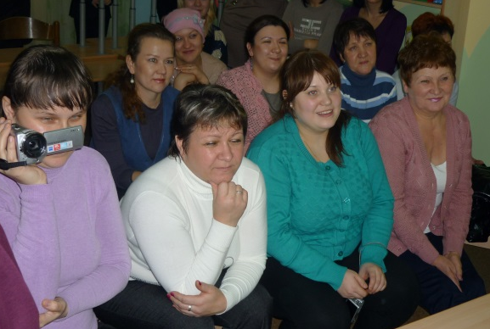
Ведущая: уважаемые родители! Мы рады приветствовать вас в стенах нашего детского сада.
Нельзя считать культурным человеком, нельзя по настоящему любить свой край, не зная его истории, опыт которого помогает понять настоящее. А. С. Пушкин утверждал: «Уважение к минувшему – вот черта отличающая образованность от дикости».
Я предлагаю всем участникам проверить свои знания в нашей викторине.
Желаю всем вам удачи!
Города есть на свете красивей
Плес речной, небоскребы – дома
Только мне родней и желанней
Город древний – моя Бугульма
1 вопрос: когда и по каким документам было упомянуто о Бугульме, как об уездном городе?
(23 декабря 1781 года Екатерина вторая подписала указ «Об учреждении Уфимского наместничества из двух областей Уфимского и Оренбургского, и разделённых на уезды. Одним из них был Бугульминский уезд. Всего было 8 уездов).
Ведущая: так Бугульма стала уездным городом, которому по статусу положено было иметь свой герб (на экране гербы городов, в том числе и Бугульмы)
2 вопрос: вашему вниманию, уважаемые родители, предлагается изображение трех гербов. Вы должны выбрать из них всего один. Как вы уже, наверное, догадались – это герб нашего города Бугульмы. (родители определяют и показывают).
3 вопрос: а теперь постарайтесь более точно описать символику герба, и дать старинное название каждой символике.
(в верхней части щита бегущая куница в серебряном поле, обозначение того, что этот город принадлежит Уфимскому наместничеству. В нижней части – в голубом поле серебряная рыба с голубыми пятнами, называется форель.
Ведущая: правильно, но наверное не многие знают, что в те древние времена ее называли не форелью, а пеструшкой. Простой народ не знал слово форель, он называл ее пестряк, а в собирательном - пеструшка – имя самое приличное, ибо оно вся испестрено черными, красными и белыми крапинками. Вот такое описание мы можем найти в старых документах о нашем гербе.
Ведущая: в нашем городе много зданий, которые сохранились с давних времен, но их в настоящее время отреставрировали.
4 вопрос: игра «Найди пару» нужно узнать на слайдах старинные здания, которые мы сейчас вам покажем. И мы проверим, как хорошо вы знаете свой город.
Слайды – Центральная почта
Дом Гусарова – Драматический театр
Дом Хакимова – Бывший кинотеатр «Мир»
Полицейское управление – Дом учителя
Дом Шелашникова – Налоговая инспекция
Земская больница – бывшая инфекционная больница
(родители – семьи совещаются, дают ответы, родители болейщики помогают, дети тоже принимают участие)
5 вопрос: названий, каких улиц вы знаете, которые напоминают вам о профессии в древней Бугульме?
(Кузнечная, Кирпичная, Садовая, Гончарова и т.д.)
6 вопрос: как вы думаете, люди каких национальностей жили в нашем городе? (башкиры, мордва, чуваши, татары, русские и т.д.)
Ведущая: да верно. Еще существовали очень древние национальности: мещярики и черемисы, но в начале 20 века остались только чуваши, татары, мордва и русские. Они смешались с этими народами и утратили свою национальную особенность. И чтобы как-то напомнить всем нам о том времени мы сейчас проведем
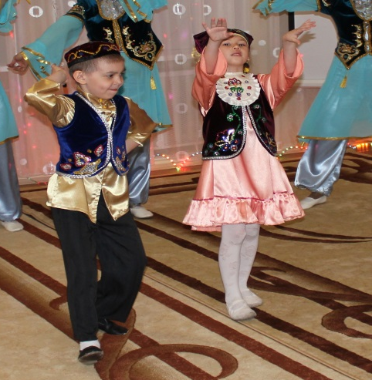
Конкурс: «Что таит бабушкин сундук»
(дети одеваются в национальные костюмы - приготовленные родителями и демонстрируют их. Показ сопровождается рассказами родителей об особенностях этого костюма).
Татары: одежда восточная, отличается длиной и шириной. Женская одежда состоит из длинной и широкой ситцевой рубашки с нагрудником и шароварами. На рубашку татарки надевают зилян, а на голову накидывают полотняное или ситцевое покрывало, заменяемое иногда простым платком. Обувь – ботинки - ичиги с галошами разных цветов.
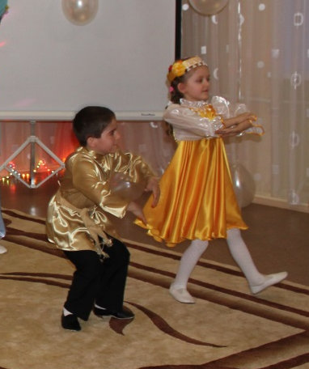
Чуваши: одежда мужчин схожа с русской. Кафтан чуваш - большей частью серого цвета и без откладных воротников, обшит черной тесьмой. Рубашка из холста вышивается красной шерстью или бумагой вокруг шеи около плеч, на груди и рукавах. Обувью служат лапти, надеваемые на онучи, перевязываются бечевками.
Мордва: головной убор женщины необыкновенное разнообразие форм. Нижняя одежда состоит из рубашки, имеющий вид прямого мешка с разрезом по середине груди и вышитым подолом и штанов. Поверх – шушпан желтого цвета и широкие рукава.
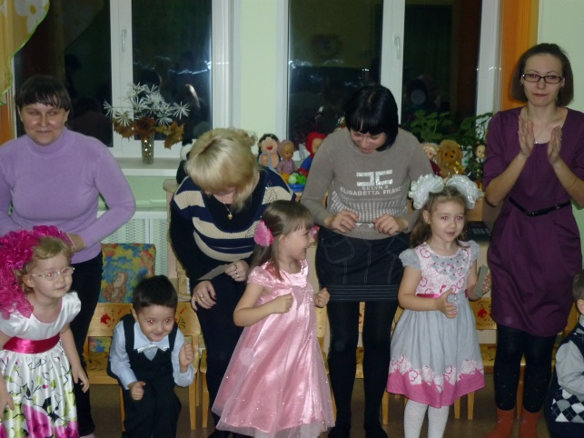
Ведущая: вот так наши древние модницы одевались в те далекие времена. Каждая команда приготовила фрагмент народных гуляний (дети исполняют татарский танец, читают чувашские стихи, поют мордовскую песню, играют в русскую игру в помощь приглашаются болельщики).
Теперь мы можем с вами перейти к домашнему заданию, но прежде нужно ответит на некоторые вопросы:
- В то время женщинам разных национальностей считалось неприличном на людях быть … ? (с непокрытой головой т. е. простоволосой);
- Какие русские напитки в старину были самыми распространенными … ? (квас, медовуха, сбитень);
- Какое любимое блюдо было у людей татарской национальности…? (салма) из чего его готовили…? (разнообразное мясо, кроме свинины, в основном баранина и пампушки из теста).
Ведущая: приглашаем всех на дегустацию разнообразных национальных блюд (под музыку национальных композиторов проходит дегустация блюд)
Ведущая: уважаемые родители. Мы с вами узнали и вспомнили очень много интересного о нашем городе. И наш национальный долг сохранить, эти знания и передавать их нашим детям и внукам.
О, Бугульма моя, родная
Благословляю я судьбу
За то, что с детства здесь живу я
За то, что здесь сейчас живу.
Тематический вечер заканчивается гимном г. Бугульмы и чаепитием.

